Lied: Heksensoep
HAHAHA HIEHIEHIE
Lust jij pap met Broccoli?
HAHAHA HIEHIEHIE
Mosterd op de salami!

Blubberpap en spinnensoep
Heksen lusten vieze troep
Kikkerdril en drakenworst
Het liefst van al met zwarte korst

HAHAHA HIEHIEHIE
Lust jij pap met Broccoli?
HAHAHA HIEHIEHIE
Mosterd op de salami!

Koeienvlaai en heksensnot
Alles doen ze in de pot
Pruimensoep en kippenkop
Heksen eten alles op!

HAHAHA HIEHIEHIE
Lust jij pap met Broccoli?
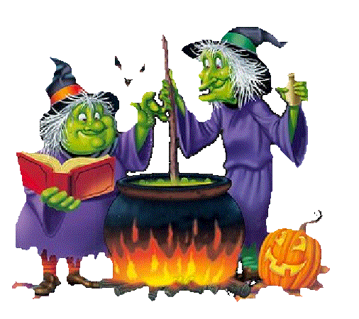
HAHAHA HIEHIEHIE
Mosterd op de salami!

